***«Пасха» (отчёт о выставке совместного творчества родителей и детей)***

***Подготовила воспитатель группы №12***

***Кучукбаева Я.Р.***

Пасха для детей – это, прежде всего, знакомство с историей, которую они, возможно, еще не до конца понимают и воспринимают. В наших силах рассказать детям эту историю настолько красочно и доступно, чтобы они прониклись атмосферой святого праздника. Православный светлый праздник Пасхи несет с собой обновление, радость, надежду! Идет олицетворение торжества доброго начала, истины справедливости, побуждает к благородным поступкам.

Ежегодно в преддверии праздника Светлой Пасхи в нашем дошкольном учреждении проводится выставка пасхальных поделок. Руками детей, родителей, педагогов с душой изготавливается большое количество изделий ручной работы. Экспонаты выставки выполнены в различных техниках с использованием разнообразных материалов. Это и текстильные зайчата, и расписные тарелки, и красочные открытки, и подставки под яйцо из различного материала, вязаные цыплята и многое другое.

Родители воспитанников проявляют необыкновенную фантазию и выдумку, а также показывают свое мастерство и творчество.  
Творческие выставки нужно проводить как можно чаще. Они делают жизнь ребенка ярче, расширяют его креативные возможности, стимулируют налаживанию доверительных отношений и взаимодействию родителей с ребенком и детского сада с семьей. Огромное спасибо всем, кто принял активное участие в нашей выставке. Думаем, что зернышки добра, которые мы сеем, не пропадут, а вскоре дадут всходы.

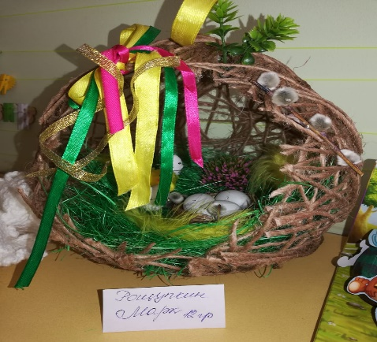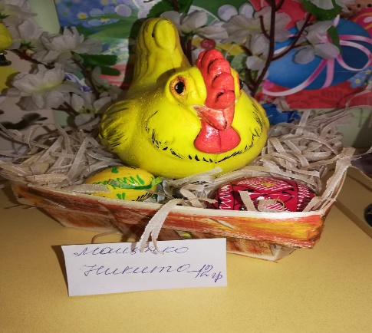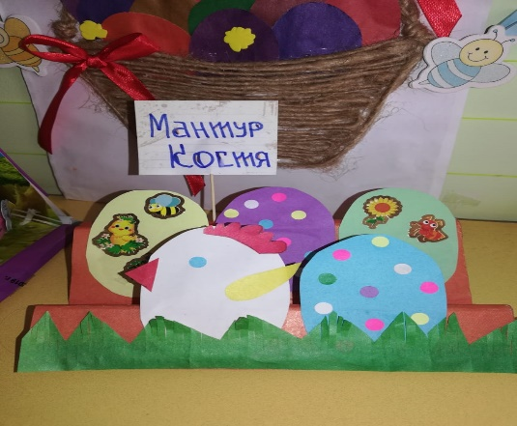

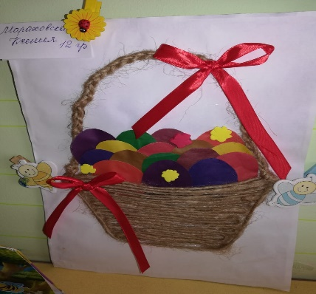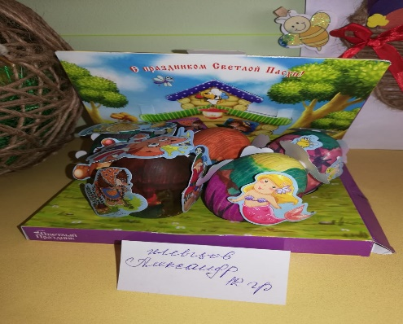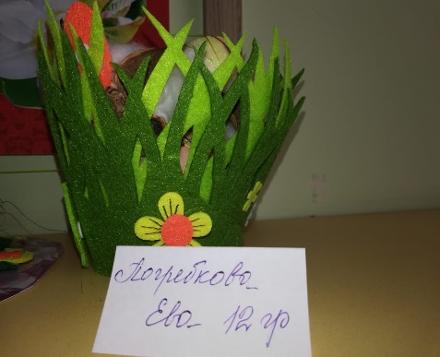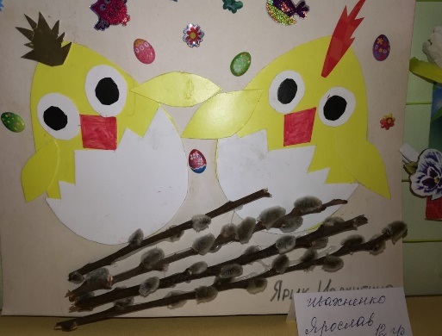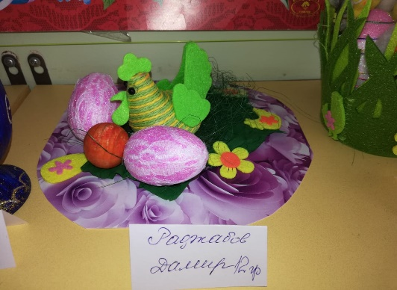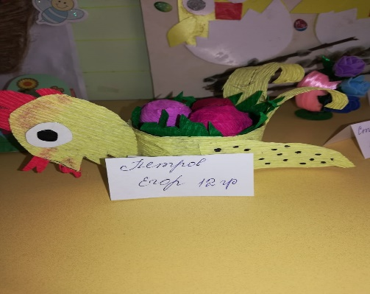

Проведенной работой остались довольны все: дети и их родители, и мы воспитатели.

С праздником!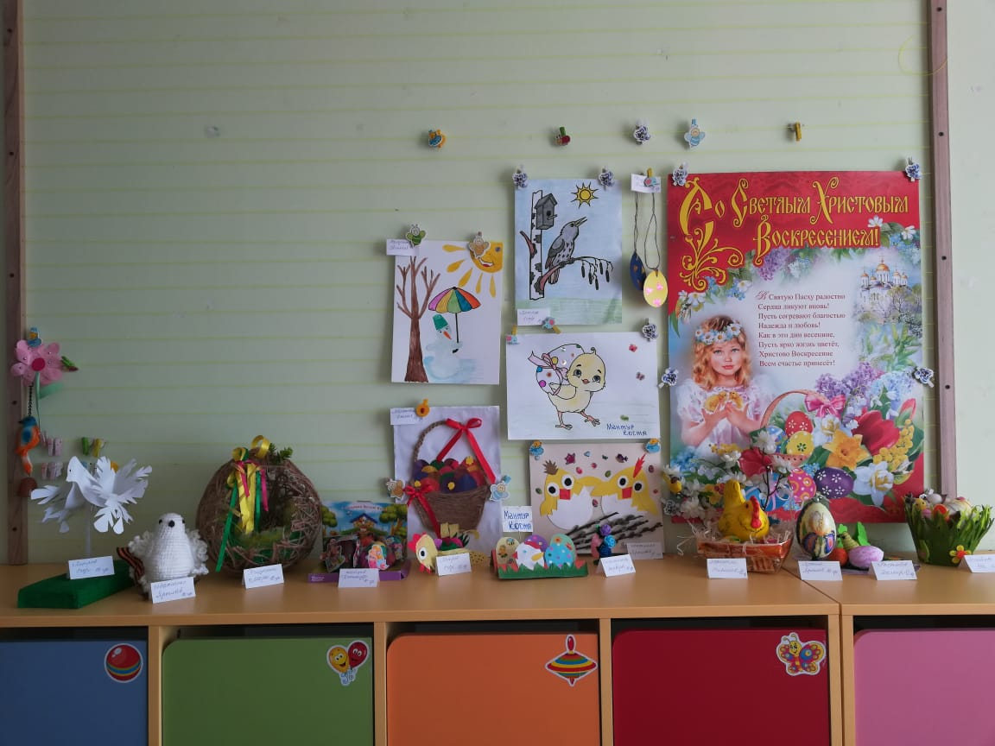Вот такие работы появились у нас на выставке!